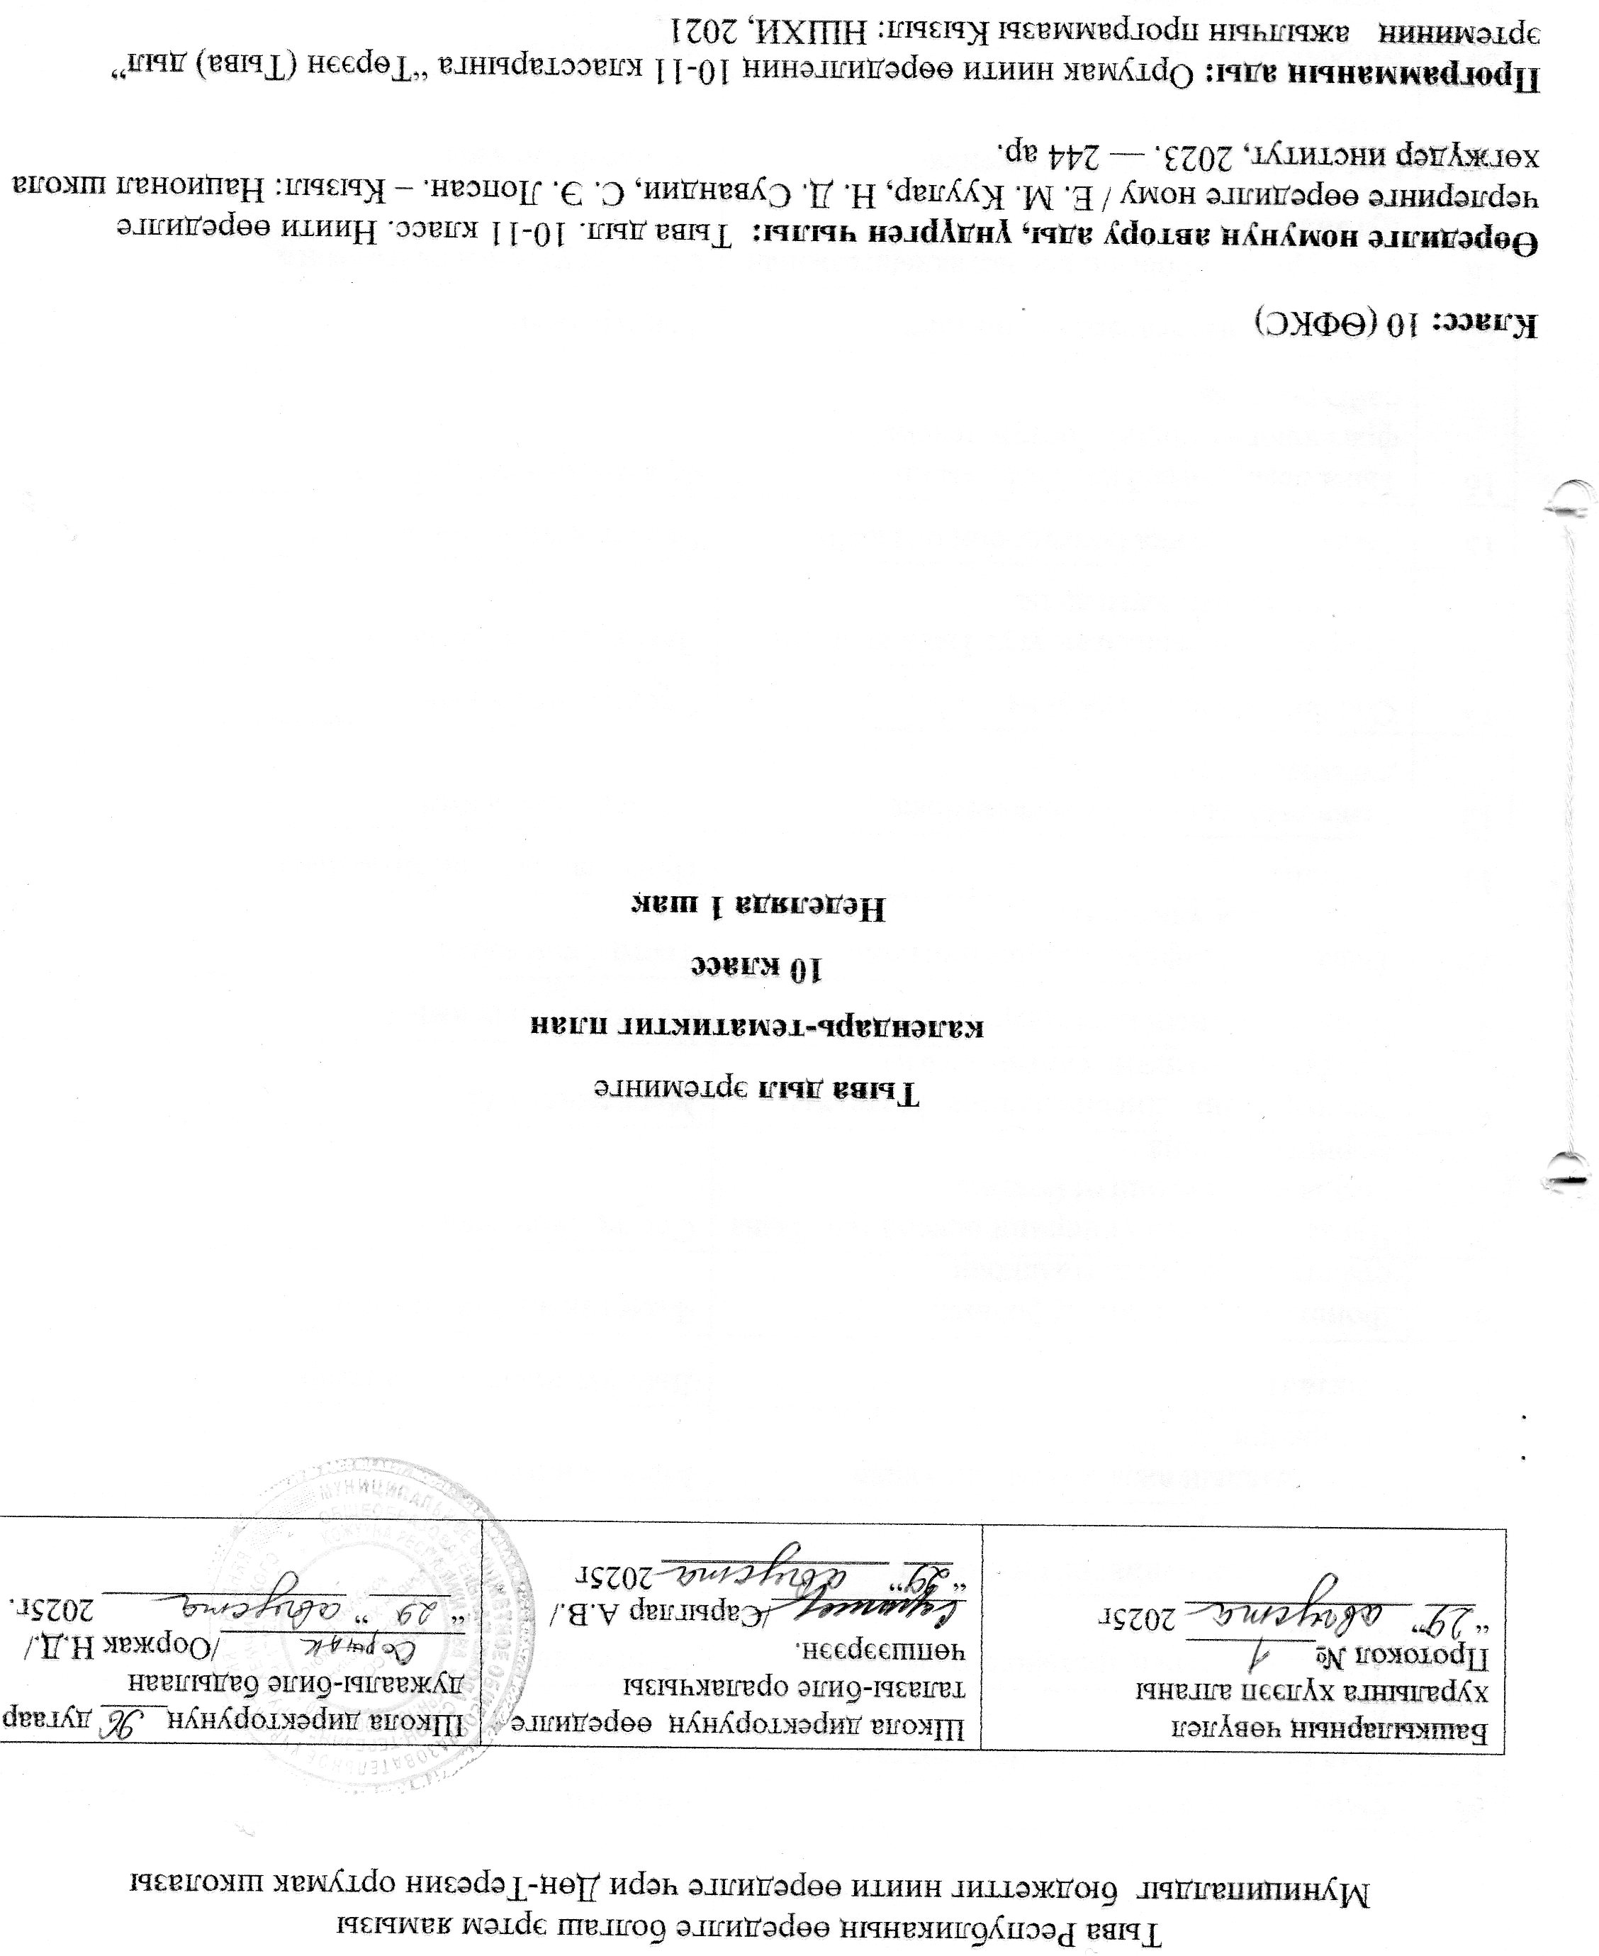

Тыва дыл 10 класс
№ | Ѳѳредир темалар | Онаалга | шагы
1 | Дыл болгаш ниитилел. Дыл болгаш культура | арын 3
2 | Түрк дылдарның аразында тыва дылдың туружу | Мергежилге 3
3 | Эртеги түрк руниктиг бижиктиң тураскаалдары | Номчуур
4 | Тыва дылдың ажыглаттынып турар хевирлери | Мергежилге 6
5 | Диктант | Дыл дугайында катаптаар
6 | Фонетика, графика, орфоэпия, орфографияга катаптаашкын | Фонетиктиг сайгарылга
7 | Чугаа агымынга үннерниң өскерлири. Тыва дылда сингармонизм болгаш фарингализация | Состер-биле ажыл
8 | Ассимиляция. Диссимиляция. Метатеза. Сөстүң фонетиктиг сайгарылгазы | Мергежилге 22
9 | Шын адалганың нормалары. Ударение. | Созуглел-биле ажыл
10 | Тыва орфографияның принциптери. Слог. Тыва дылда ударение. | Тести-биле ажыл
11 | Диктант | Пунктуацияга катаптаашкын
12 | Тыва дылдың сөс курлавырының дугайында билиг | Состер-биле ажыл
13 | Сөс болгаш ооң уткалары. | Состер-биле ажыл
14 | Лексиканың тывылган угу. Тыва дылдың лексиказының ажыглалы | Лексиктиг сайгарылга
15 | Тыва ономастика болгаш ооң онзагайы | Черлер аттары-биле ажыл
16 | Тыва лексикография. Тыва дылдың фразеологизмнери. Сөстүң лексиктиг сайгарылгазы | Фразеологизмнер-биле
17 | Хыналда онаалгаларлыг диктант | Тондур ажыл
18 | Сөс тургузуу болгаш сөс чогаадылгазының дугайында билиг | Сос тургузуунга сайгарылга
19 | Сөс чогаадыр аргалар. Лексика-семантиктиг арга | Состер-биле ажыл
20 | Морфологтуг арга. | мергежилге 161
21 | Синтаксистиг арга | Мергежилге 163
22 | Морфолог-синтаксистиг арга | Созуглел-биле ажыл
23 | Аббревиация (хурааңгайлаашкын) болгаш калька аргазы. | Мергежилге 166
24 | Конверсия болгаш изоляция аргалары. Сөстүң морфемниг сайгарылгазы | Мергежилге 168
25 | Морфология. Морфологияга ниити катаптаашкын. | арын 93
26 | Тускай чугаа кезектериниң грамматиктиг уткалары, грамматиктиг хевирлери | грамматиктиг онаалгалар
27 | Тускай чугаа кезектериниң синтаксистиг хүлээлгелери | Морфологтуг сайгарылгалар
28 | Дузалал чугаа кезектери. Чугаа кезектериниң морфологтуг сайгарылгазы | Грамматиктиг сайгарылгалар
29 | Грамматиктиг онаалгаларлыг диктант | Чедир кылыр
30 | Дыл болгаш чугаа. Чугаа чорудулгазының хевирлери | Мергежилге
31 | Харылзажылганың хевирлери | Текст-биле ажыл
32 | Чугааның аңгы-аңгы байдалдары | Созуглел-биле ажыл
33 | Функционалдыг стильдер | Стильдер-биле ажыл
34 | Сөзүглелдиң стилистиктиг сайгарылгазы | Тондур кылыр

